**МИНИСТЕРСТВО НАУКИ И ВЫСШЕГО ОБРАЗОВАНИЯ РОССИЙСКОЙ ФЕДЕРАЦИИ**

Федеральное государственное бюджетное образовательное учреждение

высшего образования

**«Сибирский государственный университет науки и технологий**

**имени академика М.Ф. Решетнева»**

Институт инженерной экономики

Кафедра информационно-экономических систем

ОТЧЕТ ПО ЛАБОРАТОРНОЙ РАБОТЕ №5

Разработка диаграмм классов и диаграмм динамики

тема

Преподаватель 12.12.2023 Овсянкин А.К.

подпись, дата инициалы, фамилия

Обучающийся БПЦ21-01, 201519006 12.12.2023 Галкин О.О. номер группы, зачетной книжки подпись, дата инициалы, фамилия

Красноярск 2023

# **СОДЕРЖАНИЕ**

**СОДЕРЖАНИЕ** 2

**ДИАГРАММА КЛАССОВ** 3

**ДИАГРАММА ДИНАМИКИ** 4

# **ДИАГРАММА КЛАССОВ**

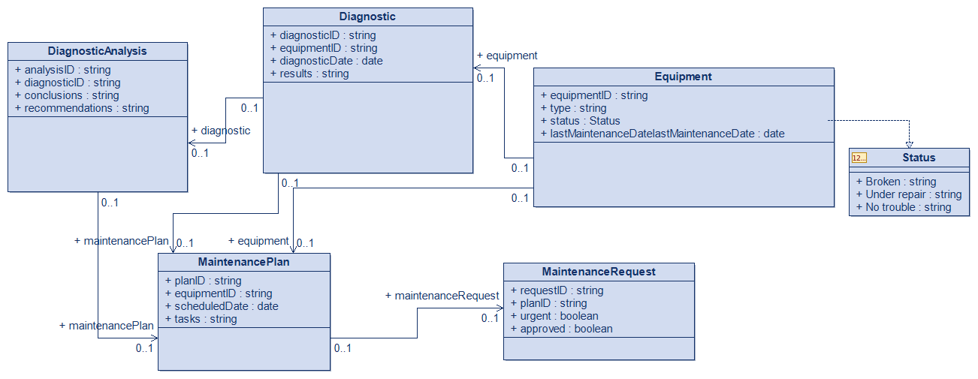

Рисунок 1 – диаграмма классов

1. 1.Класс Equipment (Оборудование)

* equipmentID: String (или Integer, если используется числовой идентификатор)
* type: String (название типа оборудования).
* status: String (например, "работает", "в ремонте", "неисправно").
* lastMaintenanceDate: Date (дата в формате, поддерживаемом системой)

1. Класс Diagnostic (Диагностика)

* diagnosticID: String (или Integer).
* equipmentID: String (или Integer, ссылка на Equipment).
* diagnosticDate: Date.
* results: String (описание результатов).

1. Класс DiagnosticAnalysis (Анализ Диагностики)

* analysisID: String (или Integer).
* diagnosticID: String (или Integer, ссылка на Diagnostic).
* conclusions: String (выводы анализа).
* recommendations: String (рекомендации).

1. Класс MaintenancePlan (План Обслуживания)

* planID: String (или Integer)
* equipmentID: String (или Integer, ссылка на Equipment).
* scheduledDate: Date.
* tasks: String (описание задач).

1. Класс MaintenanceRequest (Заявка на Техническое Обслуживание)

* requestID: String (или Integer).
* planID: String (или Integer, ссылка на MaintenancePlan).
* urgent: Boolean (true, если срочно; false в противном случае)
* approved: Boolean (true, если заявка утверждена; false в противном случае)

# **ДИАГРАММА ДИНАМИКИ**

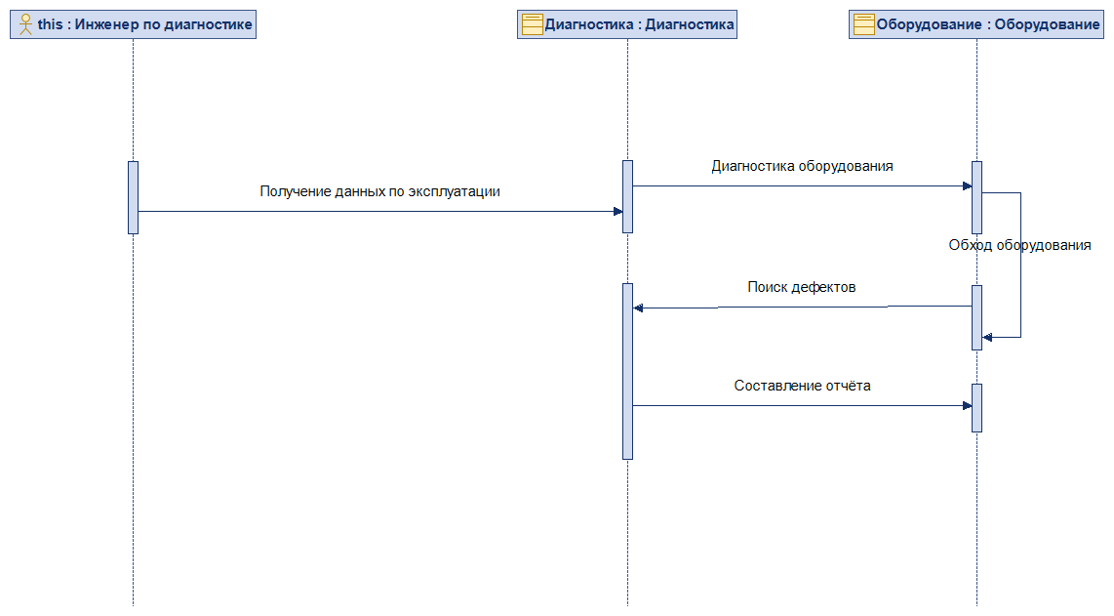

Рисунок 2 – диаграмма динамики «Диагностики технического оборудования»

На диаграмме динамики «Диагностики технического оборудования» показано как инженер по диагностике взаимодействует с системой при диагностике.

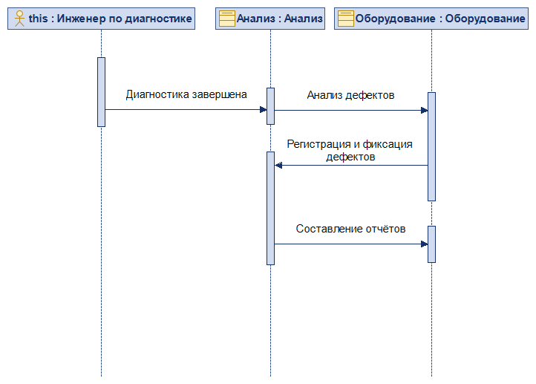

Рисунок 3 – диаграмма динамики «Анализ диагностики технического оборудования»

На диаграмме динамики «Анализ диагностики технического оборудования» показано как инженер диагностики взаимодействует с системой при анализе

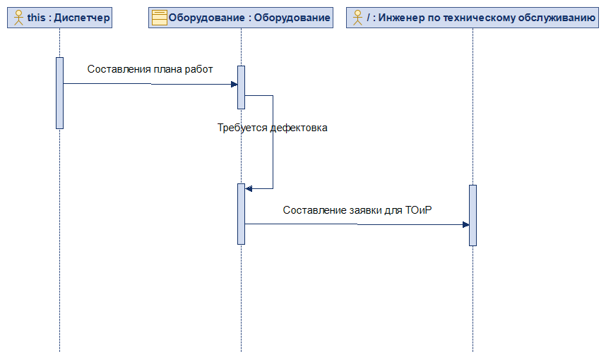

Рисунок 4 – диаграмма динамики «Планирование диагностических работ и составление заявки на ТОиР»

На диаграмме динамики «Планирование диагностических работ и составление заявки на ТОиР» показано как инженер диагностики взаимодействует с системой при планировке и с инженером по ТОиР